2016—2017学年度第二学期
高一化学期中考试试卷
(分值：100分 时间：100分钟)
相对原子质量：H—1，O—16，Mn—55，Cl—35.5
一、单选题（每题3分，共60分）
1．钚(Pu)是一种放射性元素，${}_{\text{94}}^{\text{239}}{}Pu$是原子能工业的一种重要原料，可作为核燃料和核武器的裂变剂。下列关于Pu-239的说法不正确的是( )
A．${}_{\text{94}}^{\text{239}}{}Pu$与${}_{\text{94}}^{\text{238}}{}Pu$互为同位素 B．${}_{\text{94}}^{\text{239}}{}Pu$原子核外有94个电子
C．${}_{\text{94}}^{\text{239}}{}Pu$原子核中有94个中子 D．${}_{\text{94}}^{\text{239}}{}Pu$与${}_{\text{92}}^{\text{238}}{}U$为两种不同核素
2．下面是元素周期表的一部分，其中X为53的是( )
A. 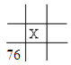 B. 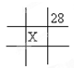 C. 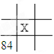 D. 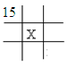
3.某元素的二价阳离子（R²⁺）核外有18个电子，质量数为42，该元素原子的原子核中的中子数为( )
A．18 B．20 C．16 D．22
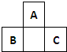
- 短周期元素A、B、C的位置如图所示，已知B、C两元素所在族序数之和是A元素所在族序数的二倍，B、C两元素的原子序数之和是A元素的4倍，则A、B、C依次是（ ）
A.Be、Na、Al B.C、Al、P
C.O、P、Cl D.B、Mg、Si
- 下列粒子中半径最小的是（ ）
A.Mg²⁺ B. Al³⁺ C.Cl⁻ D.S²⁻
6．某元素的气态氢化物的化学式为H₂X,则其最高正价氧化物对应的水化物的化学式是 （ ）
A.H₂XO₃ B.H₃XO₄ C.HXO₃ D.H₂XO₄
7．关于元素周期表应用的说法正确的是（ ）
A.在过渡元素中，可以找到半导体材料
B.在ⅠA、ⅡA族元素中，寻找制造农药的主要元素
C.在金属与非金属的交界处，寻找耐高温、耐腐蚀的合金材料
D.为元素性质的系统研究提供指导，为新元素的发现提供线索
8.下列有关碱金属的说法不正确的是（ ）
A.均为ⅠA族元素，最外层均有1个电子
B.单质的还原性：Li＞Na＞K＞Rb＞Cs
C.碱性：LiOH＜NaOH＜KOH＜RbOH＜CsOH
D.由Li到Cs，核电荷数依次增加，电子层数、原子半径依次增大
9. 下列各组中属于同位素关系的是（ ）
A.金刚石和石墨 B.T₂O与H₂O C.⁴⁰K与³⁹K D.¹⁶O与¹⁶O²⁻
10．下列说法不正确的是( )
A．硫是一种淡黄色的能溶于CS₂的晶体
B．硫的化合物常存在于火山喷出的气体中和矿泉水里
C．化石燃料直接燃烧会产生对大气有严重污染的SO₂气体
D．硫在空气中燃烧的产物是SO₂，在氧气中燃烧的产物是SO₃
11．下列各步反应A(HCl)→B(Cl₂)→C[Ca(ClO)₂]→D(HClO)→E(CO₂)，其中不能直接实现的是( )
A．A→B B．B→C C．C→D D．D→E
12．CO₂气体中含有少量SO₂，欲得到干燥纯净的CO₂，通过下图所示的洗气瓶，(1)、(2)两瓶中所装的试剂应该是( )
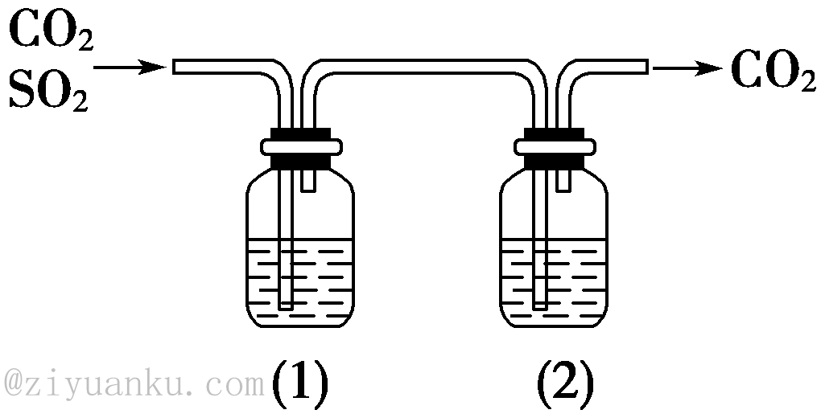
A．(1)NaOH (2)浓H₂SO₄ B．(1)浓H₂SO₄ (2)NaOH
C．(1)饱和NaHCO₃ (2)浓H₂SO₄ D．(1)浓H₂SO₄ (2)Na₂CO₃
13. 滴加新制氯水后，下列各组离子可能大量存在的是（ ）
A．Fe^{3＋}、Cl－、NO₃－ B．Na＋、HCO₃－、SO₄²⁻
C．Ag＋、NH₄＋、NO₃－ D．Na＋、SO₃²⁻、SO₄^{2－}
14．对NO₂与水的反应中下列说法中正确的是（ ）
A．氧化剂与还原剂的物质的量之比为2:1
B．氧化产物与还原产物的物质的量之比为1:2
C．反应中若有6molNO₂参与反应，有4mol电子转移
D．反应中NO₂是氧化剂，水是还原剂
15．下列物质能使品红溶液褪色，且褪色原理基本相同的是( )
①活性炭 ②新制氯水 ③二氧化硫 ④臭氧 ⑤过氧化钠 ⑥双氧水
A．①②④ B．②③⑤ C．②④⑤⑥ D．③④⑥
16．下列用铝热法分别制得金属各1mol时，理论上消耗铝最少的是（ ）
A.WO₃ B.MnO₂ C.FeO D.Cr₂O₃
17．下列有关海水提溴的叙述中，不正确的是（ ）
A.利用空气吹出法提溴的过程为氯化→吹出→吸收
B.海水中的溴是以Br₂形式存在，利用空气吹出法可获得Br₂
C.吸收过程中，先用SO₂将Br₂还原为HBr，再用Cl₂氧化HBr得到Br₂
D.氯化过程发生的反应为2Br⁻+Cl₂═Br₂+2Cl⁻
18．玻璃上刻蚀精美的花纹图案的过程中发生主要化学反应为( )
A．CaCO₃＋2HCl===CaCl₂＋H₂O＋CO₂↑ B．NaHCO₃＋HCl===NaCl＋H₂O＋CO₂↑
C．Si＋4HF===SiF₄↑＋2H₂↑ D．SiO₂＋4HF===SiF₄↑＋2H₂O
19．下列离子方程式书写正确的是( )
A．氢氧化钡与稀硫酸反应：Ba^{2＋}＋OH－＋H＋＋SO===BaSO₄↓＋H₂O
B．Al₂O₃溶于盐酸中：O^{2－}＋2H＋===H₂O
C．氯化铝溶液中加入少量氨水：Al^{3＋}＋3OH－===Al(OH)₃↓
D．Cu(OH)₂中加入硝酸：Cu(OH)₂＋2H＋===Cu^{2＋}＋2H₂O
20．工业用铝土矿(主要成分为Al₂O₃，含Fe₂O₃杂质)为原料冶炼铝的工艺流程如下：
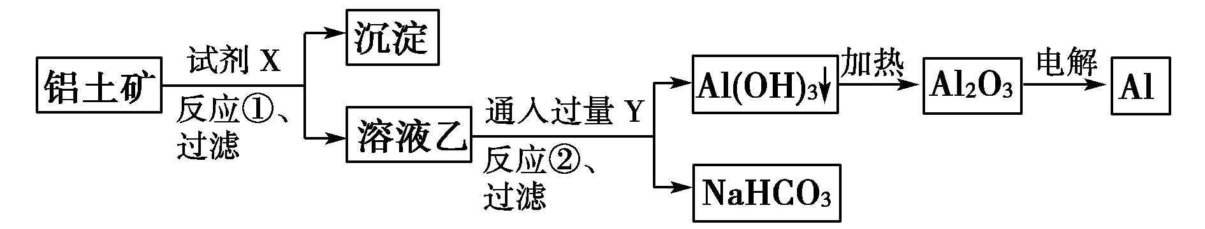
下列叙述正确的是( )
A．试剂X可以是氢氧化钠溶液，也可以是盐酸
B．反应①过滤后所得沉淀为氢氧化铁
C．图中所示转化反应都不是氧化还原反应
D．反应②的化学方程式为NaAlO₂＋CO₂＋2H₂O===Al(OH)₃↓＋NaHCO₃
二、填空题（共40分）
21．(10分)某化学小组利用以下装置探究氯气与氨气之间的反应．其中A、F分别为氨气和氯气的发生装置，C为纯净干燥的氯气与氨气发生反应的装置．
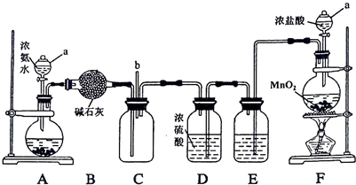
请回答下列问题：
（1）仪器a的名称为_____；装置A的圆底烧瓶中盛放的固体物质可选用 ___．
A．氯化钠 B．氧化钙 C．碳酸钙
（2）装置F的圆底烧瓶中发生反应的离子方程式为 ______ ；
装置E的洗气瓶中盛放的试剂为 ______ ，其作用是 ______ ．
装置D中浓硫酸的作用是 ______ ．
（3）反应过程中，装置C的集气瓶中有大量白烟产生，另一种产物为空气的主要成分之一，该反应的化学方程式为 ______ ．
（4）从装置C的b处逸出的尾气中含有少量Cl₂，为防止其污染环境，可将尾气通过盛有 ______ 溶液的洗气瓶．

22．（10分）图中A～J均为中学化学中常见的物质，它们之间有如下转化关系．其中A、D为金属单质．（反应中生成的水及其他产物已略去） 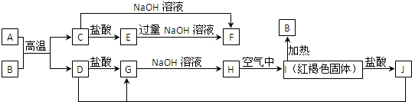
请回答以下问题：
（1）B是 _____，E是 _____，H是 ____（填化学式）；
（2）写出J与D反应转化为G的离子方程式 ______ ．
（3）A的原子结构示意图_____
（4）A在常温下可与NaOH溶液反应生成F，写出化学方程式 ______ ．
（5）A与B的混合物称为______剂，请说出该反应的用途之一：______ 。
23．（10分）有A、B、C、D四种元素，常温下A的单质是暗红色液体，B、C、D的原子序数都小于18。D元素原子K层的电子数是B元素原子核外电子数的2倍。C、D元素原子最外层上的电子数相同，C元素原子核内质子数是D元素原子核内质子数的1/2。
(1)各元素的符号是：A_______，B_______，C_______，D________。
(2)A、D两元素相比，非金属性强的是________，请列举一个事实说明你的结论：__________________________。
(3)由上述元素组成的两种氧化物间可生成一种常见的强酸，其反应方程式是__________________。
(4)由上述元素组成的一种单质和两种氧化物间可发生氧化还原反应，生成两种强酸，其反应方程式是____________。
24.（10分）海带中含有丰富的碘, 以下实验从海带中提取碘。
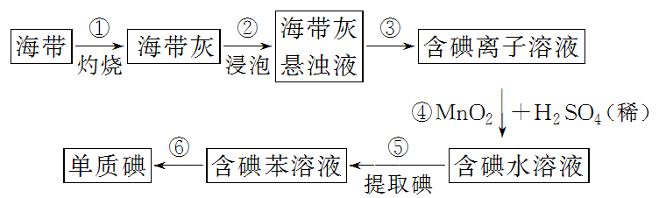
请填写下列空白：
- 步骤①灼烧海带时，除需要三角架外，还需要用到的仪器是________。
A．烧杯 B．坩埚 C．表面皿 D．泥三角 E．酒精灯 F．干燥器
(2)步骤③的实验操作名称是_____；步骤⑥的目的是从含碘苯溶液中分离出碘和回收苯，该步骤的实验操作名称是______。
(3)步骤④反应的离子方程式是____________________。
(4)步骤⑤中，某学生选择用苯来提取碘的理由是______。
(5)设计检验提取碘后的水溶液中是否还含有单质碘的简单方法_______。
2016-2017 下学期期中考试答案
选择题
ADCDCBDBDC

